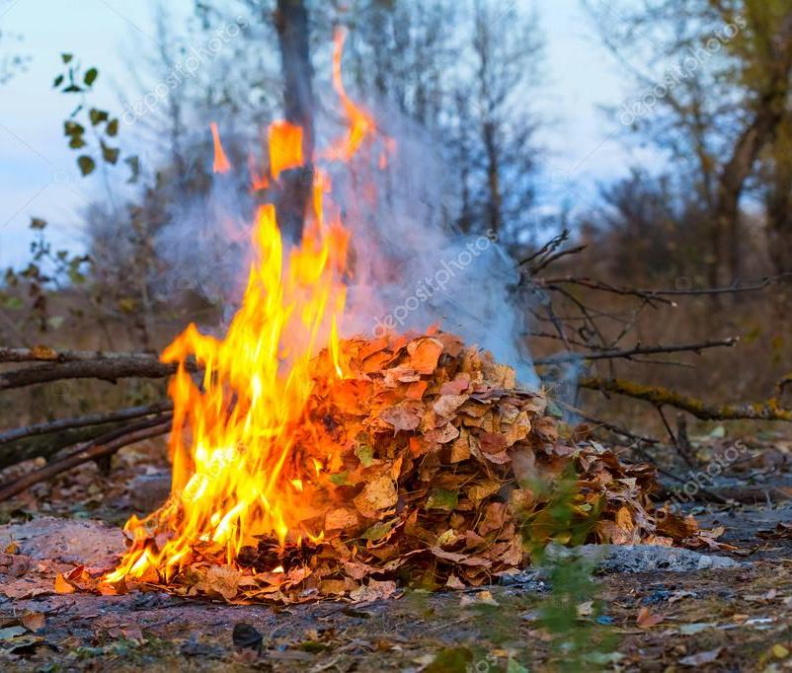
К чему приводят
осенние костры.

Сжигание листвы – это своеобразный негласный ритуал встречи зимы. Между тем, дым от таких костров наносит ощутимый вред окружающей среде. Учитывая, что это массовое явление и участвуют в нем тысячи горожан, вред от дыма костров можно сравнить с ущербом, который наносят городу промышленные предприятия.
Дело в том, что листья – природные фильтры воздуха. За весь период жизни они поглощают очень много вредных веществ, опасных для человеческого здоровья. Например, в листьях немало свинца от выхлопных газов городского автотранспорта. Собранные листвой за весну и лето токсичные вещества попадают в воздух, которым мы дышим, вместе с дымом и отравляют наш организм. Ведь при сжигании, все вредное содержимое листьев выходит «на поверхность». Да еще и в концентрированном виде – опасные вещества копились в листочках не один месяц.
Экологи утверждают, что 70% вредных составляющих вырываются на свободу при сжигании осенней опавшей листвы. Это особенно опасно для людей, больных астмой, бронхитом и другими легочными недугами. Лиственный дым усугубляет течение болезни и вызывает обострения.
Кроме того, очень опасны не только листья. Часто невоспитанные люди выбрасывают в собранные кучи листьев пакеты с мусором, поленившись дойти до бака. А в содержимом мусорного ведра могут быть и пластиковые бутылки, и целлофан. Когда это все полыхает, запах стоит удушающий, ведь выделяется очень вредное вещество – диоксин. Оно очень опасно для здоровья человека и может серьезно навредить иммунной системе. Особенно опасно это для детей.
Главные причины, почему нельзя сжигать листву

- В костре горение происходит при плохом доступе кислорода и достаточно низких температурах. При таком режиме горения образуется так называемые продукты частичного сгорания, обычно это высокотоксичные органические соединения, например, диоксины – одно из самых вредных для человека веществ. При сгорании одной тонны растительных остатков в воздух попадает около 9 кг микрочастиц дыма. Эти микрочастицы состоят из пыли, окиси азота, угарного газа, тяжелых металлов и ряда канцерогенных соединений. Из тлеющих листьев выделяется бензопрен, способный вызвать у человека раковые заболевания.

- Дым костра содержит приблизительно в 350 раз больше веществ, вызывающих рак, чем в сигаретный. Крайне опасным является воздействие дыма на организм детей дошкольного и младшего школьного возраста.

- Ни в коем случае нельзя сжигать синтетику — пластик, резину, целлофан. При сгорании этих продуктов образуется очень много ядовитых газов. При сгорании, например, полиэтиленового пакета, в воздух высвобождается до 70 различных химических соединений, большинство из которых для человека являются ядовитыми.
Существует как минимум две альтернативы сжиганию. Кстати, они безвредны и займут меньше времени и сил.
Закапывание
Выкапываем яму необходимого размера и глубины (зависит от объема листьев) и сваливаем туда массу. Засыпаем землей. К весне закопанная листва превратится в полезный перегной. Агрономы говорят: в листовом перегное азота и фосфора почти столько же, сколько в коровьем навозе.
Компостные ямы
Если вы живете в частном доме, можно сделать из листьев компост. К осени выкопать яму глубиной не больше полутора метров и шириной один на один метр. Собрать опад деревьев и поместить в яму. Утрамбовать и залить яму водой, после чего снова утоптать. Полученную смесь покрыть двадцатисантиметровым слоем почвы. Для ускорения компостирования можно дополнительно внести раствор азотистого удобрения. Теперь запасаемся терпением: процесс превращения листьев в компост занимает до двух лет.
Ежегодно с наступлением осеннего периода приходится сталкиваться с проблемой осенних палов сухой растительности и увеличением количества пожаров, возникающих в результате сжигания мусора на участках. В результате такого выжигания не только обочины дорог, а порой и целые населенные пункты окутываются едким дымом.
Осенние палы стали мощным разрушительным фактором окружающей среды. При выжигании сухой травы нарушается корневая система растений, от высокой температуры почва и растительность беднеют, уничтожается плодородный слой, гибнут полезные побеги, насекомые и животные. Дым, который выделяется во время горения сухой травы, мусора, очень токсичен, вредит здоровью людей и наносит непоправимый ущерб экологии.
Нередко огонь переходит на лесные массивы и может принять угрожающие размеры, переходя в торфяные и лесные пожары. Очень часто от полыхающей травы загораются жилые дома, хозяйственные постройки, сараи со скотом, получают ожоги, а иногда и гибнут люди.
Из-за своей беспечности, люди разжигая костер, думают, что смогут самостоятельно справиться с огнем. Нередки те случаи, когда от небольшого костра, который хозяин, как ему показалось, разжег на безопасном расстоянии от дома, потоком ветра развивается до такого размера, что сгорают дома, жилые постройки.
Помните, что выжигание сухой растительности, либо неприятие мер по локализации палов на земельных участках, находящихся во владении, пользовании или собственности, влечет за собой административную ответственность.
Соблюдайте правила пожарной безопасности. Помните, что брошенной горящей спички, непотушенного костра, оставленной стеклянной бутылки достаточно, чтобы произошел пожар. Не допускайте случаев игр детей со спичками, не совершайте поджогов сухой растительности.
Обнаружив пожар, нужно сообщить о пожаре в дежурную службу МЧС по телефону «112». Примите меры по его тушению.
Прежде чем чиркнуть спичкой и поджечь пучок сухой травы, подумайте, что своими действиями вы наносите непоправимый урон природе.
Давайте вместе сохраним дом, в котором мы живём!

